Guía de Trabajo 5 de Artes Musicales 2º Básicos
Semana 5 del 27 al 30 de abril

Nombres_____________________________________________________________________
Apellidos_____________________________________________________________________
Curso: _____________ Fecha: ________/_________/__________

Objetivo: (O.A. 1) Escuchar cualidades del sonido (altura, timbre, intensidad, duración) y representarlos de distintas formas.
1.- Completa la tabla identificando y escribiendo las principales características de las Cualidades del Sonido:
Cualidad del Sonido | Características

2.- Observa las imágenes y rodea con un círculo los animalitos que suene su voz Grave, y con un cuadrado los que su voz suene Aguda, luego puedes pintar los animalitos:
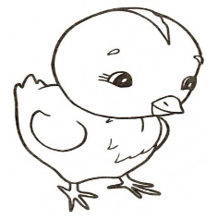
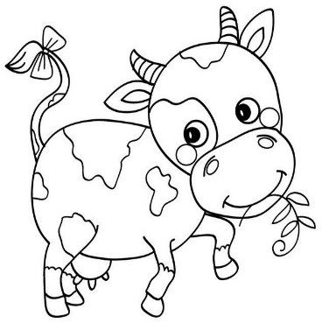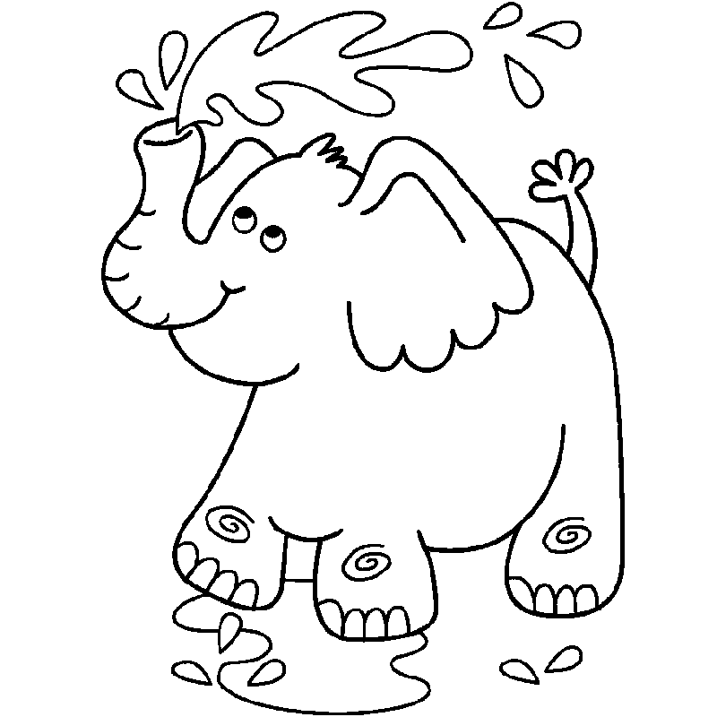

3.- Observa las diferentes imágenes y rodea con un círculo los animales cuyo sonido sea “Corto” y con un triángulo los que emiten sonido “Largo”

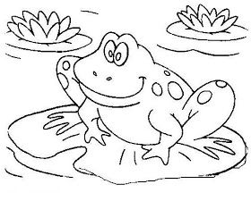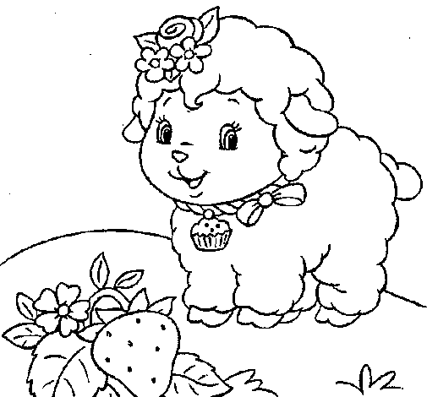

4.- Rodea con una estrella los objetos que suenen “Fuerte” y con una nube los objetos que suenen “Suave”:

